- 復習 -
- 生物の分類 - 年 組 番 名前

・似た特徴をもつものを１つのグループにまとめ、いくつかのグループに分けて整理すること …「 」

②

①
・生物は自ら移動できる生物( )と自ら移動できない生物( )にまず分類される。

- 分類してみよう - 下の表の１２の生物を以下の①～④の特徴で分類してみよう
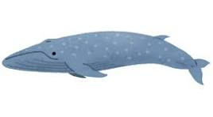  クジラ |   ナナホシテントウ |   タンポポ | 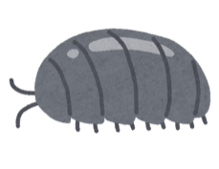  ダンゴムシ |  |   スイレン
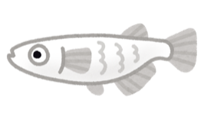  メダカ |   トマト |   シマリス |  |   モンシロチョウ | 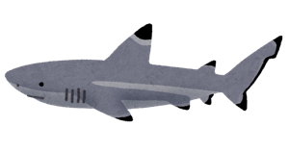  サメ
  ミカヅキモ | 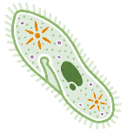  ゾウリムシ

① 上の表の生物たちを 動物 と 植物 で分類してみよう。
動物 | 植物

② ①を 肉眼で見える生物 と 顕微鏡でしか見えない生物 でさらに細かく分類してみよう。
動物 |  | 植物
肉眼で見える生物 | 顕微鏡でしか見えない生物 | 肉眼で見える生物 | 顕微鏡でしか見えない生物

③ ②の 肉眼で見える生物 を 生息環境の違い(陸上か水中(水上)か) でさらに細かく分類してみよう。
肉眼で見える 「動物」 |  | 肉眼で見える 「植物」
陸上 | 水中(水上) | 陸上 | 水中(水上)

④ ③で、肉眼で見える動物 は 何を使って動くか(足・ひれ・つばさなど) でさらに細かく分類してみよう。
足 |  | ひれ |  |  |  |  |  |  |  | つばさ
  クジラ |   ナナホシテントウ |  |   タンポポ |   ダンゴムシ |  |  |  |  |  |  |   スイレン
  メダカ |   トマト |  |   シマリス |  |   モンシロチョウ |  |  |  |  |  |   サメ
  ミカヅキモ |   ゾウリムシ
  クジラ |   ナナホシテントウ |  |   タンポポ |  |  |   ダンゴムシ |  |  |  |  |  |   スイレン
  メダカ |   トマト |  |   シマリス |  |  |  |   モンシロチョウ |  |  |  |  |   サメ
  ミカヅキモ |   ゾウリムシ
  クジラ |   ナナホシテントウ |  |   タンポポ |  |  |  |  |   ダンゴムシ |  |  |  |  |   スイレン
  メダカ |   トマト |  |   シマリス |  |  |  |  |  |   モンシロチョウ |  |  |  |   サメ
  ミカヅキモ |   ゾウリムシ

  クジラ |   ナナホシテントウ
  メダカ |   トマト
  ミカヅキモ |   ゾウリムシ

 |   タンポポ |  |   ダンゴムシ
 |   シマリス |  |   モンシロチョウ
  スイレン |  |   サメ

